1.
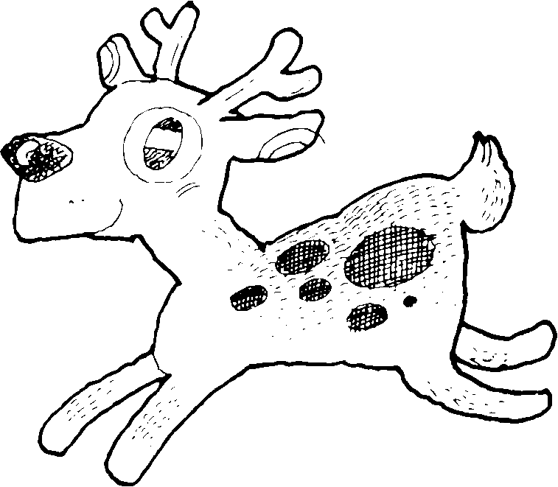
Як олень прагне до потоків,
Так душа моя прагне Тебе.
Я бажаю Тобі сказати,
Що я так люблю тебе.

Приспів:
Ти Один моє серце знаєш,
І в нього Ти любов вливаєш!
Я бажаю Тобі сказати,
Що я так люблю Тебе.

2.
Простягнув Він пробиті руки,
І від смерті мене врятував.
Щоб звільнити мене від муки,
На хресті Він кров пролляв.

3.
Щирим серцем Тебе кохаю,
Що життя дарував Ти мені.
За Твою доброту і ласку
Дуже вдячний я Тобі.

